4 Уровень микроархитектуры процессоров

Рассмотрим вначале блок-схему микропроцессора Pentium представлена на рис. 4.1. Прежде всего, новая микроархитектура (микроархитектура - это способ, которым данная архитектура набора команд (АНК, ISA) реализована в процессоре.) этого микропроцессора базируется на идее суперскалярной обработки (правда с некоторыми ограничениями). Основные команды распределяются по двум независимым исполнительным устройствам (конвейерам U и V). Конвейер U может выполнять любые команды семейства x86, включая целочисленные команды и команды с плавающей точкой. Конвейер V предназначен для выполнения простых целочисленных команд и некоторых команд с плавающей точкой. Команды могут направляться в каждое из этих устройств одновременно, причем при выдаче устройством управления в одном такте пары команд более сложная команда поступает в конвейер U, а менее сложная - в конвейер V.

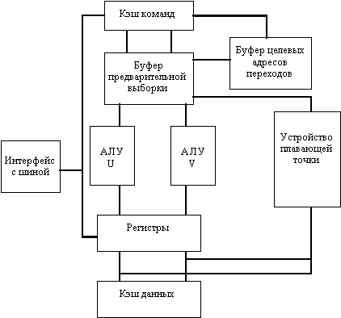Рис. 4.1 Упрощенная блок схема микропроцессора Pentium
Раздельное кэширование кода и данных. Кэширование — это способ увеличения быстродействия системы за счет хранения часто используемых данных и кодов в так называемой «кэш-памяти первого уровня» (быстрой памяти), находящейся внутри микропроцессора, i486, к примеру, содержит один блок встроенной Кэш-памяти размером 8 Кбайт, который используется для кэширования и кодов, и данных. Pentium содержит два блока кэш-памяти: один для кода и один для данных, каждый по 8 Кбайт. При этом становится возможным одновременный доступ к коду и данным, что увеличивает скорость работы компьютера.
Предсказание правильного адреса перехода. Под переходом понимается запланированное алгоритмом изменение последовательного характера выполнения программы. Как показывает статистика, типичная программа на каждые 6-8 команд содержит 1 команду перехода. Последствия этого предсказать несложно: при наличии конвейера через каждые 6-8 команд его нужно очищать заполнять заново в соответствии с адресом перехода. Все преимущества конвейеризации теряются. Поэтому в архитектуру Pentium был введен блок предсказания переходов. Суть этого метода заключается в следующем. Pentium имеет буфер адресов перехода, который хранит информацию о последних 256 переходах. Если некоторая команда управляет ветвлением, то в буфере запоминаются эта команда, адрес перехода и предположение о том, какая ветвь программы будет выполнена следующей. Почти в любой программе имеются циклы, в ходе выполнения которых периодически необходимо принимать решение либо о выходе из цикла, либо о переходе на его начало. Специальный блок предсказания адреса перехода прогнозирует, какое решение будет принято программой. При этом он основывается на предположении, что ветвь, которая была пройдена, будет использоваться снова, и загружает соответствующую команду перехода на конвейер. В случае если это предсказание верно, переход осуществляется без задержки. Для того чтобы судить об эффективности этого нововведения, достаточно отметить, что вероятность правильного предсказания составляет около 80 %.
Рассмотрим, как эти и некоторые другие устройства, реализованные в обобщенной схеме следующего поколения микропроцессоров фирмы Intel P6 (Pentium Pro/II/III). Для иллюстрации используем рис. 4.2.

Буфер команд
Конвейер

Устройство диспетчеризации/
исполнения
Блок
удаления и восстановления
Устройство выборки/
декодирования
Кэш данных
L1
Кэш команд
L1
Выборка
Сохранение
Загрузка
Центральный
микропроцессор
(Pentium PRO/II/III)
Устройство шинного интерфейса
Кэш второго уровня (L2)
Устройство микропрограммного управления
Шина кэша L2 (64 бита)
Блок
микрокоманд
Регистры
микромикропроцессора
К ситемной шине

Рис. 4.2 Обобщенная схема микропроцессора семейства Р6 (Pentium PRO/II/III)

На рисунке видно разделение кэш-памяти на две части — для кода и для данных. Это обеспечивает бесперебойную поставку машинных инструкций и элементов данных на конвейер микропроцессора. Исходные данные для кэш-памяти первого уровня обеспечивает кэш-память второго уровня. Заметьте, что информация из нее поступает на устройство шинного интерфейса и далее в соответствующую кэш-память первого уровня по 64-битной шине. При этом благодаря более быстрому обновлению содержимого кэш-памяти первого уровня обеспечивается высокий темп работы микропроцессора. Устройство выборки/декодирования читает поток команд из кэша команд (L1) и декодирует их в последовательность микроопераций. Микрооперации представляют собой примитивные команды, которые выполняются пятью исполнительными устройствами микропроцессора, работающими параллельно. Многие машинные команды преобразуются в одиночные микрооперации (это делает простой декодер), а некоторые машинные команды преобразуются в последовательность от двух и более (оптимально - четырех) микроопераций (это делает сложный декодер). Информация о последовательности микроопераций для реализации конкретной машинной команды содержится в блоке микропрограммного управления.

Наиболее ценным свойством микропроцессорной архитектуры семейства P6 является реализация механизма интеллектуальной обработки потока команд, называемого «динамическим выполнением». Этот механизм основывается на следующих свойствах, некоторые из них уже существовали в прежних моделях микропроцессоров. Перечислим их:
- Предсказание переходов, в том числе вложенных. В микропроцессорах ряда Р6 такая технология реализуется устройством выборки/декодирования (см. рис. 4.2). Основная задача механизма предсказания — исключить перезагрузку конвейера.
- Динамический анализ потока данных. Анализ проводится с целью определения зависимостей команд программы от данных и регистров микропроцессора с последующей оптимизацией выполнения потока команд. Главный критерий здесь — максимально полная загрузка конвейера. Требование соблюдения данного критерия позволяет даже нарушать исходный порядок следования команд при поступлении на конвейер. Сбоя при этом не будет, так как внешне логика работы программы будет сохранена. Подобная внутренняя неупорядоченность исполнения команд позволяет держать конвейер загруженным даже в то время, когда данные в кэш-памяти второго уровня отсутствуют и необходимо тратить время на обращение за ними в оперативную память.
- Интеллектуальное исполнение. Это свойство характеризует способность микропроцессора реализовать неупорядоченное исполнение команд, восстановив впоследствии исходный порядок команд и организовав передачу результатов работы команд в порядке, предусмотренном исходным алгоритмом. Данная возможность обеспечивается разделением устройства выборки и исполнения команд и устройства формирования результата (см. рис. 4.2). Все промежуточные результаты работы команд во время их исполнения (нахождения их на конвейере) размещаются во временных регистрах. Блок удаления и восстановления постоянно просматривает буфер команд и ищет те из них, которые уже исполнены и не имеют связи по данным с другими командами или не находятся в ветвях незавершенных переходов. Когда такие команды найдены, устройство удаления и восстановления результатов помещает сформированные ими данные в память или регистры микропроцессора в порядке, заданном исходным алгоритмом. После этого команды удаляются из конвейера.
Таким образом, реализация динамического исполнения команд позволяет организовать наиболее оптимальное прохождение команд программы через исполнительное устройство микропроцессора. А если учесть то, что в микропроцессорах семейства Р6 команды исполняются в три потока одновременно (одновременно выполняются 3 команды), то становятся понятными все преимущества такого подхода. Выше мы уже отмечали то, что конвейер микропроцессоров семейства Р6 имеет принципиальное отличие от конвейеров i486 и Pentium. Перечисленные выше три концепции представляют собой основу работы этого конвейера.
Рассмотрим следующие поколения микропроцессоров, с точки зрения новых внедренных технологий.
Рассмотрим микропроцессор Pentium 4, с микроархитектурой NetBurst.
В микропроцессор была добавлена технология Hyper-threading (Hyper-threading (HT) — Гиперпоточность). Процессоры Pentium 4 (с одним физическим ядром) с включённым Hyperthreading операционная система определяет как два разных процессора вместо одного. В процессорах с использованием этой технологии каждый физический процессор может хранить состояние сразу двух потоков, что для операционной системы выглядит как наличие двух логических процессоров (Logical processor).
Физически у каждого из логических процессоров есть свой набор регистров и контроллер прерываний (APIC), а остальные элементы процессора являются общими. Когда при исполнении потока одним из логических процессоров возникает пауза (в результате кэш-промаха, ошибки предсказания ветвлений, ожидания результата предыдущей инструкции), то управление передаётся потоку в другом логическом процессоре. Таким образом, пока один процесс ждёт, например, данные из памяти, вычислительные ресурсы физического процессора используются для обработки другого процесса. По словам Intel, это позволило увеличить производительность на 15—30 %.
Кроме этого:
- Реализована технология Hyper Pipeline с технологией конвейера в 20 ступеней (в P6 использовался 12-ступенчатый конвейер), благодаря которой существенно выросла частота процессора - от 1,4 ГГц (3.2 ГГц в Pentium 4 Extreme Edition),
- Увеличен кэш второго уровня (L2) – 512 KB и L3 - до 2МB (Pentium 4 Extreme Edition), оба кэша работают на тактовой частоте процессора и позволяет осуществлять передачу данных c другим кэш L1, со скоростью 48 ГВ/сек, что в два раза быстрее, нежели у Pentium III.
- Введен кэш для микрокоманд, объемом 12000 микрокоманд.
- Набор потоковых инструкций SSE2 дополнен 144-мя новыми командами, в том числе 128-разрядными целочисленными командами и 128-разрядными командами для вычислений с плавающей точкой.
- Увеличена пропускная способность, между процессором и контроллером памяти, в 3,2 ГВ/сек (Pentium III составляет максимум 1,06 ГВ/сек).
Недостатки. Работа процессоров на высоких частотах связана с высоким тепловыделением. Несмотря на то, что процессоры Pentium 4 на ядре Cedar Mill были способны работать на частотах, превышавших 7 ГГц, с использованием экстремального охлаждения (обычно использовался стакан с жидким азотом), максимальная тактовая частота серийных процессоров Pentium 4 составила 3800 МГц. При этом типичное тепловыделение превышало 100 Вт, а максимальное — 150 Вт. Из-за невозможности дальнейшего наращивания тактовой частоты, компания Intel была вынуждена предложить иной способ повышения производительности. Этим способом стал переход от одноядерных процессоров к многоядерным.
Двуядерные процессоры архитектуры NetBurst для настольных компьютеров (Pentium D), представляли собой два ядра на одном кристалле, находящиеся в одном корпусе (по сути два отдельных процессора в одном корпусе). Обмен данными между ядрами осуществлялся через оперативную память, что приводило к потерям производительности. Поэтому Intel перешел на новую технологию Core для многоядерных микропроцессоров.
Микроархитектура Intel Core является многоядерной микропроцессорной архитектурой, представленной фирмой Intel в 2006 году. Она имеет несколько ядер и аппаратную поддержку виртуализации (Intel VT), а также поддерживает Intel 64 (64-битный режим) и SSE3 (дополнительный набор команд).
Процессоры для серверов и рабочих станций производятся под маркой Xeon, а для пользователей настольных и мобильных ПК — как Core 2.
Микроархитектура Intel Core имеет длину исполнительного конвейера 14 ступеней (Pentuim 4 „Prescott” - 31 ступень). Каждое ядро микропроцессора может получать, обрабатывать, исполнять и отбрасывать до четырёх полных команд одновременно (NetBurst только трех команд). Были внедрены 128-битные внутренние шины, что обеспечило однотактное исполнение 128-разрядных векторных инструкций (регистры ХХМ).
В микроархитектуру Intel Core была внедрена совокупность технологий, получивших общее название Intel Wide Dynamic Execution. К наиболее важными технологиям из набора Intel Wide Dynamic Execution относятся следующие:
- Advanced Smart Cache - новая архитектура оптимизирована под двухъядерную архитектуру процессора. Основной кэш первого уровня L1 связан с общей для обоих ядер динамически распределяемой кэш-памятью второго уровня L2 (данные, содержащиеся в L1, обязательно содержатся и в L2) для достижения максимальной производительности. Пиковая скорость обмена - 96 GB/sec (при частоте ядра в 3 GHz).
- Технология Macro Fusion заключается в слиянии двух x86-инструкций (и нескольких микроопераций - micro-ops fusion) в одну. В предыдущих версиях процессорной микроархитектуры каждая инструкция в формате x86 декодировалась независимо от остальных. При использовании технологии MacroFusion некоторые пары инструкций (например, инструкция сравнения и условного перехода) при декодировании могут быть слиты в одну микроинструкцию (micro-op), которая в дальнейшем будет выполняться именно как одна микроинструкция. Без технологии Macro Fusion за каждый такт процессора могло декодироваться только четыре инструкции (в четырехканальном декодере), при наличии технологии MacroFusion в каждом такте могло считываться пять инструкций, которые за счет слияния преобразуются в четыре и подвергаются декодированию.
В июне 2009 компания объявила об упразднении многообразия вариантов данной торговой марки Core например, Core 2 Duo, Core 2 Quad, Core 2 Extreme, в пользу трёх ключевых наименований: Core i3, Core i5 и Core i7.
Развитие этих микропроцессоров на основе новых микроархитектур, привело к их разделению на поколения:
- 1-ое поколение - микропроцессоры Core i3, Core i5 и Core i7 на основе микроархитектуры Nehalem;
- 2-ое поколение - микропроцессоры Core i3, Core i5 и Core i7 на основе микроархитектуры Sandy Bridge;
- 3-е поколение - микропроцессоры Core i3, Core i5 и Core i7 на основе микроархитектуры Ivy Bridge.
Рассмотрим кратко новшества микроархитектуры Nehalem.
- Два, четыре или восемь ядер;
- Технология SMT (Simultaneous Multi-Threading), позволяющая исполнять одновременно два вычислительных потока на одном ядре (организация 2-х логических ядер из 1 физического);
- Три уровня кэш-памяти: L1 кэш размером 64 кбайта на каждое ядро, L2 кэш размером 256 кбайт на каждое ядро, общий разделяемый L3 кэш размером до 24 Мбайт;
- Интегрированный контроллер памяти с поддержкой нескольких каналов DDR3 SDRAM;
- Технологический процесс с нормами производства 45 нм;
- Возможность интегрирования в процессор графического ядра;
- Новая высокоскоростная шина QPI(Quick Path Interconnect) (вместо шины FSB) с топологией точка-точка для связи процессора с чипсетом и процессоров между собой;
- Технология Turbo Boost ( Turbo Boost — Турбо Ускорение) — технология компании Intel для автоматического увеличения тактовой частоты процессора свыше номинальной, если при этом не превышаются ограничения мощности, температуры и тока в составе расчетной мощности (TDP - thermal design power).
- Модульная структура;
- новый набор расширений SSE4.2.

Cледующая микроархитектура - Sandy Bridge.
Основные новшества:
Структуру чипа Sandy Bridge можно условно разделить на следующие основные элементы:
- процессорные ядра;
- графическое ядро;
- кэш-память L3
- «Северный мост» (System Agent).

В процессорах Sandy Bridge с функцией vPro имеется возможность удаленного управления, например, удаленного блокирования ПК или стирания информации с Hard диска. Заявлено, что подобные функции полезны в случае кражи ПК. Команды могут быть переданы при помощи 3G, Ethernet, или другого подключения к сети Интернет.
Все перечисленные элементы объединены с помощью 256-битной межкомпонентной кольцевой шины, выполненной на основе новой версии технологии QPI. Используемый технологический процесс с нормами производства 32 нм.

Cледующая микроархитектура Ivy Bridge. Ivy Bridge — кодовое название 22-нм версии микроархитектуры Sandy Bridge. Релиз первых процессоров на данной архитектуре состоялся в апреля 2012 года.
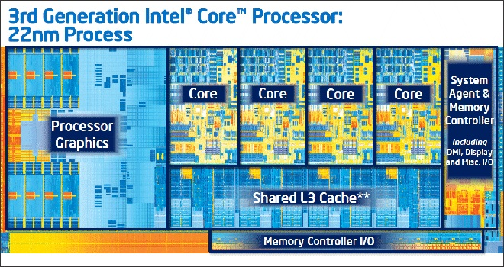
Особенности архитектуры:
- Новое видеоядро - HD Graphics 4000 -- появилась поддержка трёх независимых мониторов,
- Особенности встроенного GPU - 16 графических исполнительных блоков (EU, Execution Units),
- встроенный контроллер PCI Express 3.0 (до 8 ГТ/с).
Пиковая рассеиваемая мощность новых процессоров не превысит 77 Вт.
В сравнении технологий (Sandy Bridge и Ivy Bridge):
- От 5% до 15% - общее увеличение производительности
- От 20% до 50% - увеличение производительности GPU.

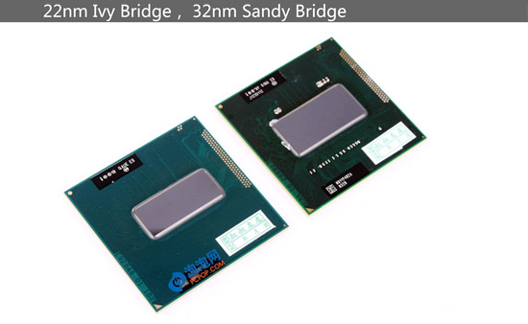

На следующем рисунке представлены некоторые свойства микропроцессора Broadwell.
Используемый технологический процесс с нормами производства 14 нм.
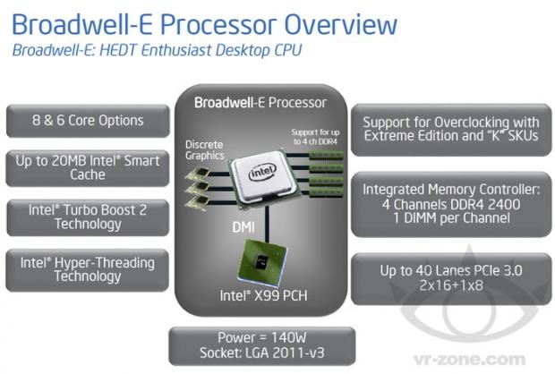

На следующем рисунке представлены сравнительные размеры микросхем микропроцессоров платформ Broadwell и Haswell.

